薛家实验小学2020-2021学年
本部排球操比赛方案
- 比赛时间:2021年4月29日下午
- 比赛地点：足球场（面朝司令台）。
- 比赛顺序与方式：
（一）顺序：
1、一年级组 |  | 排球操 |  | 13：00 | 决赛
第一组 | 一（1） | 一（2） | 一（3） | 一（4） | 一（5）
第二组 | 一（6） | 一（7） | 一（8） | 一（9） | 一（10）
第三组 | 一（11） | 一（12） | 一（13） | 一（14） | 一（15）
第四组 | 一（16） | 一（17） | 一（18） | 一（19） | 一（20）
2、二年级组 |  | 排球操 |  | 13：30 | 决赛
第一组 | 二（1） | 二（2） | 二（3） | 二（4） | 二（5）
第二组 | 二（6） | 二（7） | 二（8） | 二（9） | 二（10）
第三组 | 二（11） | 二（12） | 二（13） | 二（14）
第四组 | 二（15） | 二（16） | 二（17） | 二（18）
3、三年级组 |  | 排球操 |  | 14：00 | 决赛
第一组 | 三（1） | 三（2） | 三（3） | 三（4） | 三（5）
第二组 | 三（6） | 三（7） | 三（8） | 三（9）
第三组 | 三（10） | 三（11） | 三（12） | 三（13）
第四组 | 三（14） | 三（15） | 三（16） | 三（17）
（二）方式：
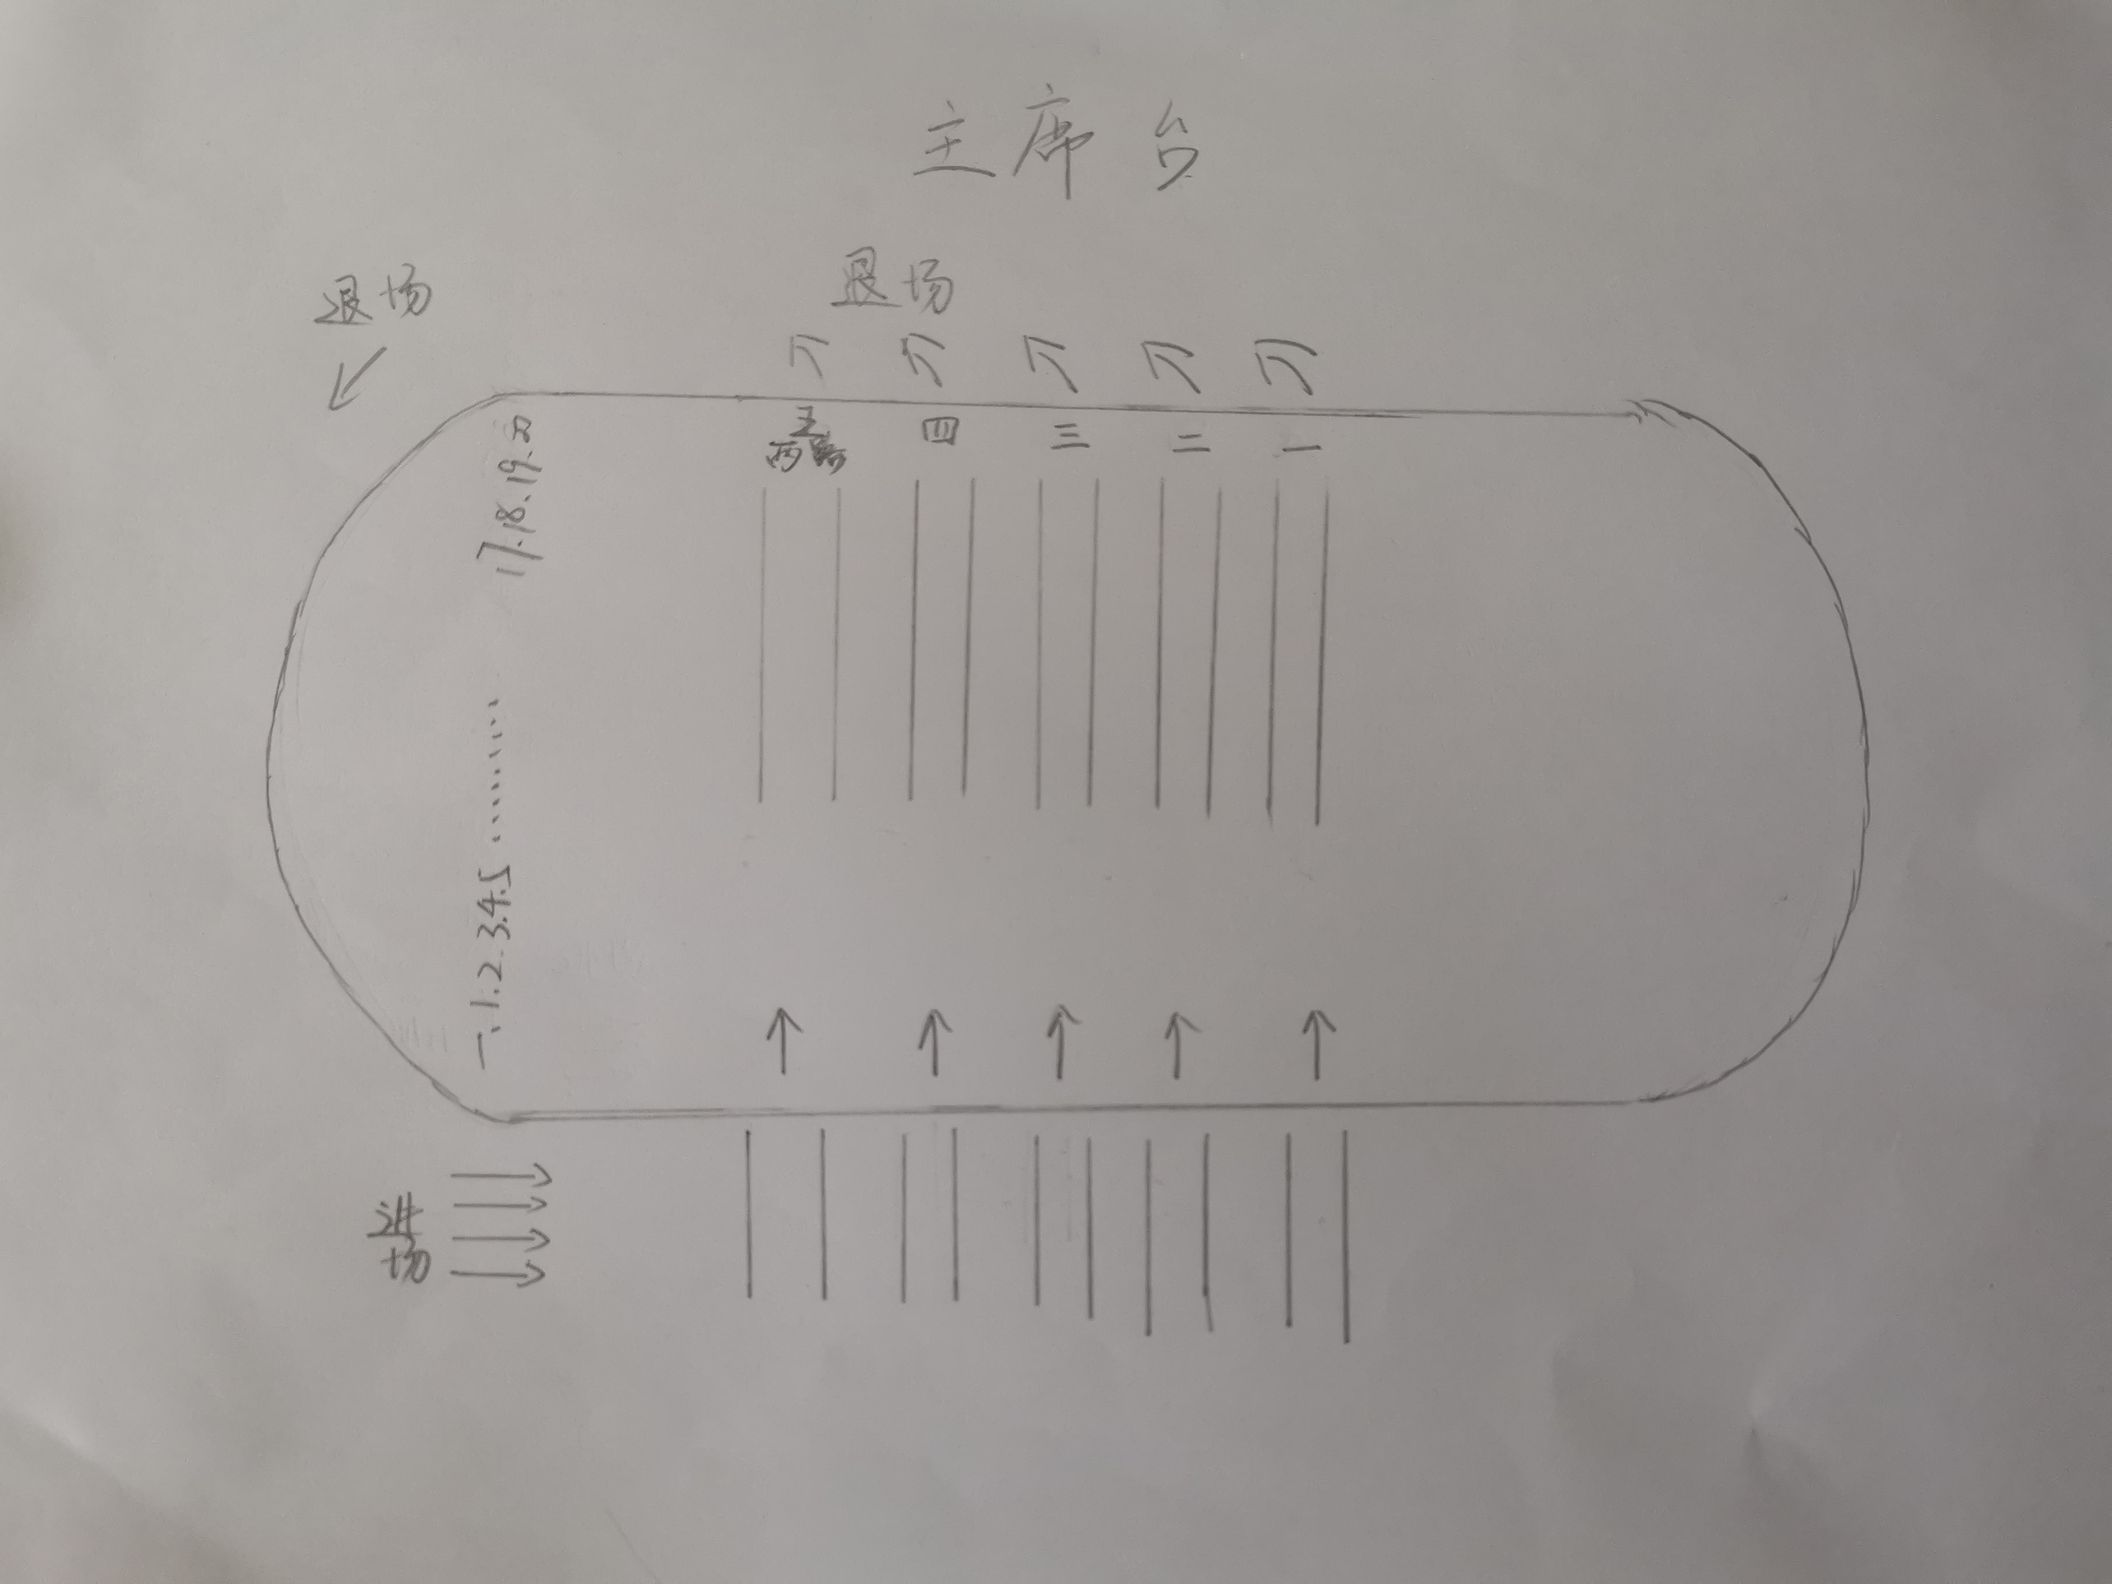
候场区：按顺序排在正对司令台的操场东面。
比赛区：正对司令台的操场西面。每班２路纵队进场，站到对应标志桶位置。标志桶“１”至“5”代表各班。
退场：顺序为操场西侧跑道，南侧先行，其余班其次。
四、评委名单：
（一）现场评委：
吴春燕、朱小昌、朱志刚、顾海燕、刘刚、郑丽萍、陆秋敏、谢丰以及体育老师。
（二）录像评委：体育老师（单独指派）
五、广播操评分细则：（100分制，精确到0.5分）
六、大会服务：
音乐控制：付艳辉 摄影录像：金黎
比赛检录及退场:体育组
场地布置:储莉、金黎

薛小体育组
2021年4月25日

